**PEMBANGUNAN APLIKASI PEMESANAN LAPANGAN OLAHRAGA BERBASIS WEBSITE  
MENGGUNAKAN FRAMEWORK LARAVEL  
(Studi Kasus : SECAPA AD)**

**TUGAS AKHIR**

Disusun sebagai salah satu syarat untuk kelulusan   
Program Strata 1, Program Studi Teknik Informatika,   
Universitas Pasundan Bandung

oleh :

Rudi Haryanto  
Nrp. 20.304.0147



**PROGRAM STUDI TEKNIK INFORMATIKA   
FAKULTAS TEKNIK   
UNIVERSITAS PASUNDAN BANDUNG   
JANUARI 2025**

**LEMBAR PENGESAHAN  
LAPORAN TUGAS AKHIR**

Telah disetujui dan disahkan Laporan Tugas Akhir, dari :

|  |  |
| --- | --- |
| Nama | : Rudi Haryanto |
| Nrp | : 203040147 |

Dengan judul :

**“PEMBANGUNAN APLIKASI PEMESANAN LAPANGAN OLAHRAGA BERBASIS WEBSITE MENGGUNAKAN FRAMEWORK LARAVEL   
(Studi Kasus: SECAPA AD)**

Bandung, 15 Januari 2025

Menyetujui,

|  |
| --- |
| Pembimbing Utama |
| Erik, ST., M.Kom |

# LEMBAR PERNYATAAN KEASLIAN TUGAS AKHIR

Saya menyatakan dengan sesungguhnya bahwa:

1. Tugas akhir ini adalah benar-benar asli dan belum pernah diajukan untuk mendapatkan gelar akademik, baik di Universitas Pasundan Bandung maupun di Perguruan Tinggi lainnya.
2. Tugas akhir ini merupakan gagasan, rumusan dan penelitian saya sendiri, tanpa bantuan pihak lain kecuali arahan dari tim Dosen Pembimbing.
3. Dalam tugas akhir ini tidak terdapat karya atau pendapat orang lain, kecuali bagian-bagian tertentu dalam penulisan laporan Tugas Akhir yang saya kutip dari hasil karya orang lain telah dituliskan dalam sumbernya secara jelas sesuai dengan norma, kaidah, dan etika penulisan karya ilmiah, serta disebutkan dalam Daftar Pustaka pada tugas akhir ini.
4. Kakas, perangkat lunak, dan alat bantu kerja lainnya yang digunakan dalam penelitian ini sepenuhnya menjadi tanggung jawab saya, bukan tanggung jawab Universitas Pasundan Bandung.

Apabila di kemudian hari ditemukan seluruh atau sebagian laporan tugas akhir ini bukan hasil karya saya sendiri atau adanya plagiasi dalam bagian-bagian tertentu, saya bersedia menerima sangsi akademik, termasuk pencabutan gelar akademik yang saya sandang sesuai dengan norma yang berlaku di Universitas Pasundan, serta perundang-undangan lainnya.

Bandung, 15 Januari 2025

Yang membuat pernyataan,

**(Rudi Haryanto)**

Nrp. 20.304.0147

# ABSTRAK

------------

Kata Kunci :

# ABSTRACT

------------

Keywords:

# KATA PENGANTAR

Ucapan dan rasa syukur penulis layangkan ke hadirat Ilahi Robbi, yang telah berkenan menguatkan penulis untuk membuat Laporan Tugas Akhir dengan judul “Pembangunan Aplikasi Pemesanan Lapangan Olahraga Berbasis Website Menggunakan Framework Laravel (Studi Kasus: Secapa Ad). Penulis menyadari laporan ini dapat terwujud berkat bantuan dan dorongan dari berbagai pihak. Maka pada kesempatan ini penulis sampaikan terima kasih yang sebesar-besarnya atas segala bantuan yang penulis terima baik secara moril maupun materil, sehingga penulis dapat menyelesaikan laporan ini kepada :

1. Kepada Bapak Erik, ST., M.Kom selaku pembimbing utama dalam melaksanakan tugas akhir.
2. Kepada Bapak Ade Sukendar, S.T., M.T. selaku koordinator tugas akhir.
3. Kepada Orang Tua dan keluarga yang selalu memberikan motivasi dan do’anya.
4. Kepada teman-teman seperjuangan Universitas Pasundan Bandung yang tidak bisa penulis sebutkan semua.

Tiada gading yang tak retak, tiada gelombang tanpa ombak, segala kesalahan merupakan kelemahan dan kekurangan penulis. Oleh karena itu, penulis harapkan kritik dan saran dari semua pihak demi perbaikan di masa yang akan datang. Akhir kata, semoga penulisan laporan ini dapat bermanfaat bagi penulis dan bagi siapapun yang ingin melanjutkan hasil penelitian dari penulis.

Bandung, 15 Januari 2025

Penulis

# DAFTAR ISI

LEMBAR PERNYATAAN KEASLIAN TUGAS AKHIR i

ABSTRAK ii

ABSTRACT iii

KATA PENGANTAR iv

DAFTAR ISI v

DAFTAR GAMBAR vii

DAFTAR TABEL viii

DAFTAR LAMPIRAN ix

DAFTAR SIMBOL x

DAFTAR ISTILAH xi

BAB 1 PENDAHULUAN 1-1

1.1 Latar Belakang 1-1

1.2 Identifikasi Masalah 1-2

1.3 Tujuan Tugas Akhir 1-2

1.4 Lingkup Tugas Akhir 1-2

1.5 Metodologi Penyelesaian Tugas Akhir 1-3

1.6 Sistematika Penulisan Tugas Akhir 1-5

BAB 2 LANDASAN TEORI DAN PENELITIAN TERDAHULU 2-1

2.1 Teori yang Digunakan 2-1

2.1.1 Metode Waterfall 2-1

2.1.2 Framework 2-4

2.1.3 Laravel 2-5

2.1.4 Website 2-6

2.1.5 Pemesanan 2-6

2.1.6 XAMPP 2-7

2.1.7 MySQL 2-7

2.1.8 PHP 2-8

2.2 Penelitian Terdahulu 2-8

BAB 3 SKEMA PENELITIAN 3-1

3.1 Alur Penyelesaian Tugas Akhir 3-1

3.2 Perumusan Masalah 3-2

3.2.1 Analisis Sebab Akibat 3-2

3.2.2 Analisis Solusi Masalah 3-3

3.3 Kerangka Pemikiran Teoritis 3-4

3.3.1 Gambaran Produk Tugas Akhir 3-4

3.4 Profil Tempat Penelitian 3-5

3.4.1 Struktur Organisasi 3-6

BAB 4 ANALISIS DAN PERANCANGAN 4-1

4.1 Analisis Sistem 4-1

4.1.1 Analisis Sistem Yang Berjalan 4-1

4.1.2 Analisis Alur Aktifitas Sistem Yang Berjalan 4-1

4.2 Analisis Perangkat Lunak 4-3

4.2.1 Analisis Kebutuhan Pengguna 4-3

4.2.2 Analisis Kebutuhan Fungsional 4-3

4.2.3 Analisis Kebutuhan Non Fungsional 4-4

4.3 Pemodelan Berbasis Skenario 4-5

4.3.1 Use Case 4-5

4.3.2 Skenario Use Case 4-7

DAFTAR PUSTAKA B

LAMPIRAN D

# DAFTAR GAMBAR

Gambar 1‑1 Metodologi Penyelesaian Tugas Akhir 1-3

Gambar 2‑1 Metode Waterfall 2-1

Gambar 3‑1 Analisis Sebab Akibat 3-3

Gambar 3‑2 Analisis Solusi Masalah 3-4

Gambar 3‑3 Produk Tugas Akhir 3-5

Gambar 3‑4 Struktur Organisasi 3-6

Gambar 4‑1 Diagram Aktifitas 4-2

Gambar 4‑2 Diagram Use Case 4-6

# DAFTAR TABEL

Tabel 2.1 Penelitian Terdahulu 2-8

Tabel 3.1 Alur Penyelesaian Tugas Akhir 3-1

Tabel 3.2 Deskripsi Analisis Sebab Akibat 3-3

Tabel 3.3 Deksripsi Analisis Solusi Masalah 3-4

Tabel 4.1 Analisis Aktor 4-3

Tabel 4.2 Analisis Kebutuhan Fungsional 4-3

Tabel 4.3 Analisis Kebutuhan Non Fungsional 4-4

Tabel 4.4 Detail Use Case 4-5

Tabel 4.5 Skenario UC-01 4-7

Tabel 4.6 Skenario UC-02 4-10

Tabel 4.7 Skenario UC-03 4-11

Tabel 4.8 Skenario UC-04 4-13

Tabel 4.9 Skenario UC-05 4-14

Tabel 4.10 Skenario UC-06 4-17

Tabel 4.11 Skenario UC-07 4-19

Tabel 4.12 Skenario UC-08 4-21

Tabel 4.13 Skenario UC-09 4-24

Tabel 4.14 Skenario UC-10 4-26

# DAFTAR LAMPIRAN

Lampiran A Lapangan Badminton D

Lampiran B Lapangan Futsal E

Lampiran C Lapangan Basket F

# DAFTAR SIMBOL

|  |  |  |  |
| --- | --- | --- | --- |
| No | Simbol | Nama | Deskripsi |
| 1 |  | Process | Simbol yang digunakan untuk menyatakan suatu proses yang dilakukan komputer atau entitas |
| 2 |  | Arrows | Garis penghubung antar simbol |
| 3 |  | Start | Untuk memulai sebuah aktifitas |
| 4 |  | End | Untuk mengakhiri sebuah aktifitas |

# DAFTAR ISTILAH

|  |  |  |
| --- | --- | --- |
| No | Istilah | Deskripsi |
| 1 | Framework | Kerangka kerja |
| 2 | PHP | Bahasa Pemograman |
| 3 | Artisan | Alat baris perintah |
| 4 | Laravel | Laravel adalah kerangka kerja (framework) PHP berbasis open-source yang dirancang untuk membangun aplikasi web dengan sintaks yang elegan dan mudah dipahami. |
| 5 | Metode Waterfall | Metode Waterfall adalah pendekatan pengembangan perangkat lunak yang sistematis dan terstruktur |
| 6 | Booking | Booking adalah proses pemesanan atau penjadwalan suatu layanan, produk, atau fasilitas secara online maupun offline |

# BAB 1 PENDAHULUAN

Bab ini berisi penjelasan umum mengenai usulan penelitian yang dilakukan dalam pengerjaan tugas akhir. Di dalamnya berisi latar belakang tugas akhir, identifikasi masalah, tujuan tugas akhir lingkup tugas akhir dan sistematika penulisan laporan tugas akhir.

## Latar Belakang

Olahraga kini tidak hanya berfungsi sebagai cara untuk menjaga kesehatan fisik, tetapi juga telah menjadi bagian dari gaya hidup masyarakat. Pesatnya perkembangan teknologi informasi dan komunikasi (TIK) telah membawa perubahan besar dalam berbagai aspek kehidupan, termasuk dunia olahraga. Di era digital ini, banyak aktivitas yang sebelumnya dilakukan secara tertulis dan tradisional kini beralih ke format digital, termasuk pemesanan dan pengelolaan fasilitas olahraga seperti lapangan futsal, tenis, dan basket [GSM20].

Pemesanan lapangan secara konvensional seringkali menemui berbagai kendala yang mengurangi kenyamanan bagi pengguna maupun pengelola. Permasalahan yang umum terjadi dalam pemesanan lapangan olahraga adalah keterbatasan waktu dan ruang bagi pengguna untuk mendapatkan informasi terkait ketersediaan lapangan. Biasanya, calon penyewa harus mengunjungi lokasi secara langsung atau melakukan panggilan telepon untuk memastikan ketersediaan lapangan [HID23]. Proses ini tidak hanya memakan waktu, tetapi juga sering kali menghasilkan informasi yang tidak akurat atau sudah tidak relevan, mengingat informasi ketersediaan bisa berubah dengan cepat. Selain itu, proses pemesanan yang dilakukan secara tertulis melalui buku catatan atau spreadsheet sering kali rentan terhadap kesalahan pencatatan, yang dapat menyebabkan double booking atau kesalahan dalam pengaturan jadwal penggunaan lapangan. Pengelola lapangan juga menghadapi tantangan dalam mengoptimalkan pengelolaan fasilitas. Tanpa sistem yang terintegrasi, pengelola harus memantau dan mengatur jadwal lapangan yang sering kali menyebabkan kesalahan dan memakan waktu sehingga menjadi kurang efisien, dan menghambat pengelolaan.

Melihat berbagai permasalahan tersebut, perlu adanya sebuah solusi yang dapat memudahkan proses pemesanan lapangan olahraga. Pembuatan informasi berbasis website dapat menjadi solusi mengatasi beberapa permasalahan tersebut. Website ini dirancang untuk menyederhanakan proses pemesanan, pembayaran, dan penjadwalan yang masih dilakukan secara konvensional [ALK21].

Framework Laravel dipilih sebagai platform pengembangan website ini karena memiliki berbagai keunggulan yang dapat mendukung terciptanya sistem pemesanan lapangan yang andal dan responsif. Keunggulan Laravel terletak pada strukturnya yang bersifat modular, yang memungkinkan pengembangan aplikasi web yang mudah untuk dikelola [TAH19]. Selain itu, Laravel juga dilengkapi dukungan dari komunitas aktif dan dokumentasi yang lengkap sehingga memudahkan pengembang mengatasi masalah teknis.

## Identifikasi Masalah

Berdasarkan latar belakang yang telah dipaparkan sebelumnya, maka permasalahan yang dimunculkan pada tugas akhir ini adalah:

1. Bagaimana cara memudahkan pengguna dalam melakukan kegiatan pemesanan lapangan di Secapa AD?
2. Bagaimana cara memudahkan pengelola dalam merekapitulasi hasil laporan pemesanan lapangan olahraga di Secapa AD dalam bentuk arsip laporan?

## Tujuan Tugas Akhir

Berdasarkan identifikasi masalah tersebut, maka tujuan yang ingin penulis capai pada tugas akhir ini adalah:

1. Membangun aplikasi pemesanan lapangan olahraga berbasis website yang memudahkan pengguna dalam melakukan kegiatan pemesanan lapangan.
2. Membangun aplikasi pemesanan lapangan olahraga berbasis website yang memudahkan pengelola dalam merekapitulasi hasil laporan pemesanan lapangan olahraga dalam bentuk arsip laporan.

## Lingkup Tugas Akhir

Penyelesaian tugas akhir akan dibatasi oleh beberapa poin sesuai dengan identifikasi dan tujuan dari tugas akhir, sebagai berikut:

1. Pembuatan fitur-fitur untuk menyimpan informasi terkait pemesanan, ketersediaan lapangan, laporan pemesanan dan pembayaran.
2. Aplikasi pemesanan lapangan olahraga yang dibuat akan di hosting pada website agar dapat di akses secara online oleh pengguna.

## Metodologi Penyelesaian Tugas Akhir

Dalam upaya menyelesaikan tugas akhir ini, berikut merupakan gambar metodologi penyelesaian tugas akhir yang dilakukan:

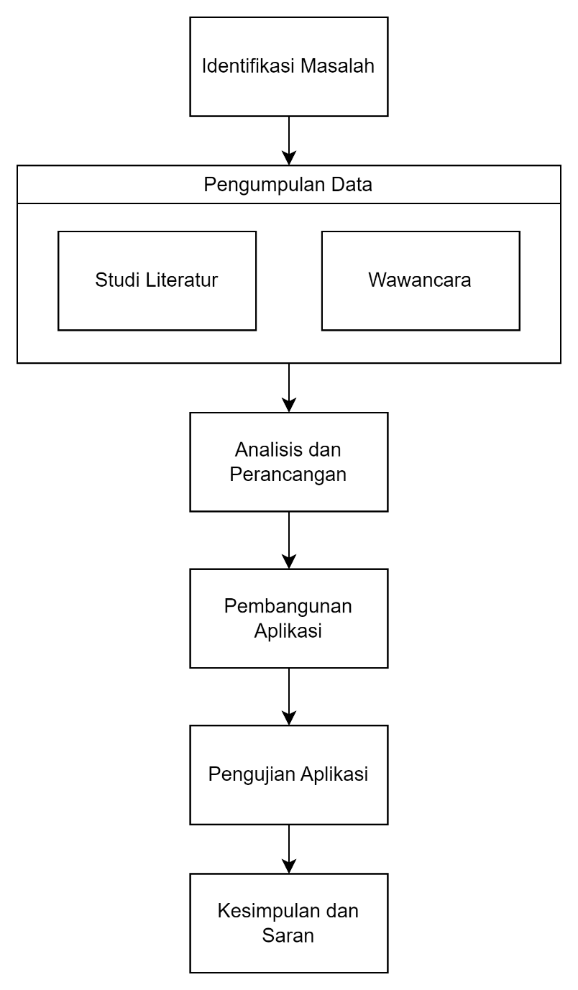

Gambar 1‑1 Metodologi Penyelesaian Tugas Akhir

Berikut merupakan penjelasan mengenai metodologi penyelesaian tugas akhir secara rincinya, diantaranya yaitu :

1. Identifikasi Masalah

Pada tahap pertama yaitu identifikasi masalah, tahap ini dilakukan untuk mengetahui masalah yang sedang terjadi, dan memahami masalah yang akan diteliti sehingga dapat menganalisis solusi yang akan diterapkan untuk masalah tersebut.

1. Pengumpulan Data

Pada tahap kedua yaitu pengumpulan data, tahap ini dilakukan ketika tahap Identifikasi masalah telah dilakukan. Pada tahap pengumpulan data dilakukan beberapa proses, yaitu sebagai berikut :

* 1. Studi Literatur

Pada tahap ini dilakukan pencarian referensi yang didapat dari jurnal ilmiah, atau buku, dalam bentuk cetak maupun *e-book* di internet untuk mendapatkan teori yang relevan dengan masalah yang sudah diidentifikasi juga menjadi tujuan tugas akhir ini.

* 1. Wawancara

Pada tahap ini dilakukan untuk mengetahui masalah yang timbul atau dialami langsung oleh yang bersangkutan. Dalam kegiatan ini diajukan pertanyaan lisan dalam usaha untuk melengkapi data yang akan diperoleh.

1. Analisis dan Perancangan

Pada tahap ini dilakukan analisis terhadap sistem yang sudah berjalan sebelumnya dan melakukan perancangan pada sistem baru yang akan dibuat.

1. Pembangunan Aplikasi

Pada tahap ini dilakukan pembangunan aplikasi sesuai dengan hasil dari analis dan perancangan yang telah dilakukan sebelumnya.

1. Pengujian Aplikasi

Pada tahap ini dilakukan pengujian aplikasi apakah sudah sesuai dengan hasil rancangan sebelumnya dan menguji apakah ada perbaikan yang harus dilakukan.

1. Kesimpulan dan Saran

Pada tahap keempat yaitu kesimpulan dan saran merupakan tahapan penarikan kesimpulan dari hasil penelitian terkait dengan identifikasi masalah yang sudah dilakukan sehingga dapat memberikan saran terhadap organisasi yang dijadikan penelitian sehingga dapat dijadikan prospek penelitian berdasarkan dari hasil uji coba

## Sistematika Penulisan Tugas Akhir

Berikut dibawah ini merupakan sistematika penulisan yang akan digunakan dalam penyusunan tugas akhir:

1. Halaman Judul

Halaman ini berisi informasi mengenai judul tugas akhir, nama penulis, nama institusi pendidikan, dan tanggal penulisan.

1. Halaman Pengesahan

Halaman ini berisi informasi mengenai persetujuan dari penguji atau dosen pembimbing mengenai tugas akhir.

1. Kata Pengantar

Bagian ini berisi ringkasan singkat mengenai latar belakang penelitian, tujuan, metode penelitian, dan struktur tugas akhir.

1. Daftar Isi

Daftar ini memuat daftar judul dan nomor halaman untuk setiap bagian dalam tugas akhir, seperti pendahuluan, tinjauan pustaka, metodologi penelitian, hasil dan analisis, kesimpulan, dan daftar pustaka.

1. Bab I Pendahuluan

Bab ini memberikan konteks tentang topik penelitian, latar belakang masalah, tujuan penelitian, rumusan masalah, dan lingkup penelitian.

1. Bab II Landasan Teori

Bab ini berisi landasan teori dan tinjauan terhadap penelitian-penelitian yang relevan yang telah dilakukan sebelumnya.

1. Bab III Skema Penelitian

Bab ini menjelaskan metode yang digunakan dalam penelitian. Ini mencakup desain penelitian, pendekatan yang digunakan, populasi atau sampel yang digunakan, teknik pengumpulan data, dan alat analisis yang digunakan dan juga alur penyelesaian tugas akhir.

1. Bab IV Analisis dan Perancangan

Bab ini berisi rincian analisis kebutuhan aplikasi, perancangan arsitektur, dan proses pengembangan.

1. Bab V Implementasi dan Pengujian

Bab ini berisi hasil implementasi pengembangan aplikasi dari hasil perancangan yang sudah dilakukan pada bab sebelumnya dan pengujian aplikasi.

1. Bab VI Penutup

Bab ini merangkum temuan penelitian, menjawab rumusan masalah, dan menyoroti kontribusi penelitian terhadap bidang studi yang relevan.

1. Daftar Pustaka

Bab ini berisi daftar semua sumber yang dikutip dalam tugas akhir.

1. Lampiran

Bagian ini berisi lampiran-lampiran tambahan yang mendukung tugas akhir

# BAB 2 LANDASAN TEORI DAN PENELITIAN TERDAHULU

Dalam bab ini akan membahas mengenai teori, konsep dasar yang diperlukan untuk analisis kasus objek penelitian. Di dalam bab ini dikemukakan hasil penelitian yang termasuk di buku teks ataupun makalah-makalah di jurnal ilmiah yang berkaitan sebagai referensi penulisan tugas akhir ini.

## Teori yang Digunakan

Dibawah ini merupakan teori-teori yang digunakan sebagai referensi dan pendukung dalam penelitian tugas akhir ini.

### Metode Waterfall

Metode *Waterfall* adalah pendekatan sistematis dan berurutan yang mengikuti tahapan-tahapan dalam *System Development Life Cycle* (SDLC) untuk mengembangkan perangkat lunak. Metode ini sering dikenal sebagai *"classic life cycle"* atau metode *waterfall*. Meskipun sederhana, metode ini adalah salah satu yang paling banyak digunakan dalam rekayasa perangkat lunak [SAH19]. Metode Waterfall menyediakan kerangka kerja yang jelas dan terstruktur untuk proses pengembangan perangkat lunak, memandu setiap tahap mulai dari perencanaan hingga pemeliharaan dengan urutan yang linear.

Meskipun sederhana, metode ini efektif dalam memberikan panduan yang jelas mulai dari tahap awal perencanaan hingga pemeliharaan perangkat lunak. Setiap tahap dalam metode Waterfall harus diselesaikan secara menyeluruh sebelum melanjutkan ke tahap berikutnya. Berikut merupakan contoh metode waterfall:

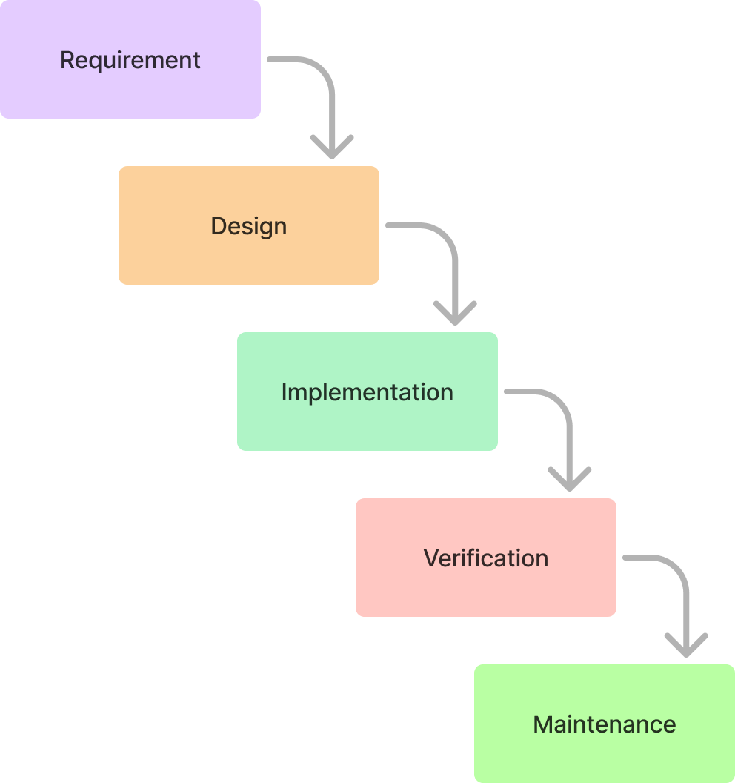

Gambar 2‑1 Metode Waterfall

1. ***Requirements***  
   *Requirements* atau perencanaan dimulai dengan mengidentifikasi kebutuhan sistem yang akan diimplementasikan dalam bentuk perangkat lunak. Penting untuk memastikan bahwa perangkat lunak dapat berfungsi dengan baik bersama komponen lain seperti perangkat keras dan basis data. *Software* *engineer* harus mempelajari *domain* informasi terkait perangkat lunak, termasuk fungsi yang diperlukan dan antarmuka pengguna.
2. ***Design***  
   Tahap perancangan melibatkan transformasi kebutuhan yang telah diidentifikasi menjadi desain awal perangkat lunak, atau *"blueprint"*, sebelum tahap pengkodean dimulai. Desain harus dapat memenuhi semua kebutuhan yang telah ditetapkan.
3. ***Implementation***  
   Implementasi adalah tahap di mana perangkat lunak dibangun berdasarkan desain yang telah dibuat, menghasilkan sistem yang siap digunakan dan diuji.
4. ***Verification***

Verification atau pengujian sistem diupayakan guna mengetahui aspek-aspek fungsi dari aplikasi. Pengujian ini dilakukan oleh ahli sistem informasi, petugas administrasi serta para distributor.

1. ***Maintenance***  
   Maintenance atau pemeliharaan perangkat lunak melibatkan perbaikan dan pengembangan lebih lanjut. Meskipun perangkat lunak sudah selesai, masih mungkin ada kesalahan kecil yang perlu diperbaiki atau fitur tambahan yang perlu ditambahkan.

Proses pengembangan perangkat lunak mengikuti tahapan yang sistematis, dimulai dari perencanaan kebutuhan hingga pemeliharaan berkelanjutan, memastikan perangkat lunak yang efektif dan fungsional.

#### Kelebihan Metode Waterfall

Berikut merupakan beberapa kelebihan dari metode waterfall:

1. **Struktur yang Jelas dan Terorganisir**

* Setiap tahap memiliki tujuan, aktivitas, dan hasil yang terdefinisi dengan baik.
* Proyek berjalan secara linear sehingga mudah dipahami, terutama oleh tim yang baru dalam pengembangan perangkat lunak.
* Sangat cocok untuk proyek-proyek yang memiliki kebutuhan tetap dan tidak berubah-ubah.

1. **Dokumentasi yang Lengkap**

* Pada setiap tahap, dokumen seperti spesifikasi kebutuhan, desain, dan hasil pengujian dihasilkan dan disimpan.
* Dokumentasi ini berguna sebagai referensi di masa depan, misalnya jika ada pengembang baru yang bergabung dalam tim.

1. **Mudah Dikelola**

* Karena sifatnya linear, manajer proyek dapat memonitor kemajuan dengan jelas berdasarkan tahap yang sedang dikerjakan.
* Membantu dalam pengaturan jadwal dan anggaran karena setiap tahap memiliki target waktu dan biaya yang spesifik.

1. **Pengujian yang Terfokus**

* Tahap pengujian dilakukan setelah implementasi selesai sehingga dapat dilakukan secara menyeluruh pada seluruh sistem.
* Kesalahan dapat ditemukan dan diperbaiki sebelum perangkat lunak diluncurkan.

1. **Cocok untuk Proyek Kecil atau Sederhana**

* Dalam proyek yang kebutuhan dan spesifikasinya sudah jelas dari awal, metode ini memberikan hasil yang baik tanpa membutuhkan penyesuaian besar.

#### Kekurangan Metode Waterfall

Berikut merupakan beberapa kekurangan dari metode waterfall:

1. **Kurang Fleksibel terhadap Perubahan**

* Metode Waterfall sulit mengakomodasi perubahan kebutuhan di tengah proses pengembangan karena setiap tahap harus selesai sebelum melanjutkan ke tahap berikutnya.
* Jika ada perubahan besar setelah tahap requirements selesai, proyek harus kembali ke tahap awal, yang dapat memakan waktu dan biaya tambahan.

1. **Risiko Kesalahan di Awal yang Besar**

* Jika ada kesalahan dalam tahap perencanaan kebutuhan atau desain, kesalahan tersebut akan berdampak pada semua tahap berikutnya.
* Kesalahan ini baru dapat ditemukan pada tahap pengujian, yang bisa terlambat untuk diperbaiki tanpa biaya besar.

1. **Waktu Pengerjaan yang Panjang**

* Karena setiap tahap harus diselesaikan sebelum tahap berikutnya dimulai, metode ini cenderung membutuhkan waktu lebih lama dibandingkan dengan metode yang lebih iteratif seperti Agile.
* Pengguna akhir harus menunggu hingga seluruh proyek selesai untuk melihat hasilnya, yang dapat menjadi masalah jika kebutuhan berubah selama pengembangan.

1. **Minimnya Keterlibatan Pengguna Akhir**

* Pengguna hanya terlibat pada tahap awal (requirements) dan akhir (pengujian atau implementasi).
* Keterbatasan ini dapat menyebabkan perangkat lunak yang dikembangkan tidak sepenuhnya sesuai dengan harapan pengguna, terutama jika ada kebutuhan yang kurang dipahami pada tahap awal.

1. **Tidak Cocok untuk Proyek yang Dinamis**

* Dalam proyek yang kebutuhan atau teknologinya sering berubah, metode ini kurang efektif karena tidak memungkinkan untuk revisi secara fleksibel selama proses pengembangan.

### Framework

*Framework* atau kerangka kerja adalah perangkat lunak yang dirancang untuk mempermudah *programmer* dalam membuat aplikasi. *Framework* ini menyediakan berbagai fungsi, termasuk *plugin* dan konsep, yang membantu dalam membangun sistem secara lebih terstruktur dan rapi. Menurut Naista (2017), *framework* adalah struktur konseptual dasar yang digunakan untuk mengatasi atau menyelesaikan masalah yang kompleks. Secara singkat, *framework* merupakan kerangka kerja untuk membangun sebuah *website*. Penggunaan *framework* dapat mempercepat proses pembuatan *website* dan mempermudah dalam melakukan perbaikan [AMB20].

Menggunakan *framework* dalam pembangunan *website* menawarkan berbagai keuntungan. Salah satunya adalah menyediakan struktur yang baik untuk program yang dikembangkan, berkat adanya *library* atau fungsi yang dapat langsung digunakan. Selain itu, *framework* mempermudah kolaborasi tim dalam pengerjaan program, karena pembangunan *website* perlu disesuaikan dengan gaya *framework* yang digunakan.

### Laravel

*Laravel* adalah *framework* *open-source* berbasis *PHP* yang menerapkan konsep *model-view-controller*. *Laravel* dilisensikan di bawah MIT *License* dan menggunakan *GitHub* sebagai *platform* untuk berbagi kode [AMB20]. *Framework* ini memudahkan pengembangan aplikasi web dengan menyediakan struktur yang terorganisir dan berbagai fitur bawaan. Berikut adalah dasar-dasar *Laravel*:

* 1. *Artisan*

*Artisan* adalah alat *command line* di *Laravel* yang menyediakan berbagai perintah untuk pengembangan aplikasi. Contoh perintahnya adalah *`php artisan serve`,* yang digunakan untuk menjalankan *website* tanpa perlu *web* server lokal.

* 1. *Routing*

*Routing* mengatur bagaimana permintaan diarahkan ke halaman tertentu. Pengaturan *routing* dilakukan di file *`web.php`* yang terletak di folder *`routes’*.

* 1. *Controller*

*Controller* mengelola permintaan, memanggil *model*, dan mengirimkan data ke *view*. *Controller* dapat dibuat secara manual atau menggunakan perintah *`php artisan make:controller nama_file_controller`*.

* 1. *View (Blade Templating)*

*Blade* adalah *engine template Laravel* yang mempermudah pembuatan tampilan. *File Blade* dibuat dengan ekstensi *`.blade.php`* di *folder* *`views`*, memungkinkan penggunaan *template* *master* dan *inheritance* untuk efisiensi.

* 1. *Middleware*

*Middleware* berfungsi sebagai penghubung antara *request* dan *controller*. *Middleware* dibuat menggunakan perintah *`php artisan make:middleware nama_file`* dan terletak di *folder `middleware`*.

* 1. *Session*

*Session* menyimpan data di *server* untuk digunakan di berbagai halaman. *Session* dapat dibuat menggunakan *request* atau fungsi *global helper `session`*.

* 1. *Migration*

*Migration* adalah fitur untuk versi kontrol *database*, mempermudah pembuatan dan pengelolaan tabel. *Migration* dibuat dengan perintah *`php artisan make:migration create_namatable_table --create=namatable`*.

* 1. *Model*

*Model* adalah bagian dari *MVC* yang berinteraksi langsung dengan *database*, bertindak sebagai penghubung data. *Model* dibuat dengan perintah *`php artisan make:model nama_model`*.

### Website

Secara terminologi, website adalah kumpulan dari halaman-halaman situs, yang biasanya terangkum dalam sebuah domain atau subdomain, yang tempatnya berada di dalam *World Wide Web (WWW*) di Internet. Sebuah halaman web adalah dokumen yang ditulis dalam format *HTML (Hyper Text Markup Language),* yang hampir selalu bisa diakses melalui *HTTP*, yaitu protokol yang menyampaikan informasi dari server website untuk ditampilkan kepada para pemakai melalui web browser. Semua publikasi dari website website tersebut dapat membentuk sebuah jaringan informasi yang sangat besar [PAM18].

Halaman-halaman dari website akan bisa diakses melalui sebuah URL yang biasa disebut *Homepage*. URL ini mengatur halaman-halaman situs untuk menjadi sebuah hirarki, meskipun, *hyperlink-hyperlink* yang ada di halaman tersebut mengatur para pembaca dan memberitahu mereka sususan keseluruhan dan bagaimana arus informasi ini berjalan. Beberapa website membutuhkan subskripsi (data masukan) agar para user bisa mengakses sebagian atau keseluruhan isi website tersebut. Contohnya, ada beberapa situs-situs bisnis, situs-situs e-mail gratisan, yang membutuhkan subkripsi agar kita bisa mengakses situs tersebut [PAM18].

### Pemesanan

Pemesanan merupakan proses, pembuatan, cara memesan (tempat dan barang) kepada orang lain. Pemesanan adalah sebuah proses perjanjian berupa pemesanan sebuah produk baik barang maupun jasa dimana pada saat itu telah terdapat kesepahaman antara konsumen dengan produsen mengenai produk tersebut namun belum ditutup oleh sebuah transaksi jual-beli. Pada saat pemesanan berlangsung biasanya ditandai dengan adanya proses tukar menukar informasi antara konsumen dan produsen agar kesepahaman mengenai produk dapat terwujud [AME18].

Alasan pemesanan menjadi sebuah media yang sangat efektif baik bagi produsen maupun bagi konsumen adalah produsen akan dapat melakukan evaluasi terhadap produk yang akan mereka jual melalui tingkat tinggi rendahnya jumlah pemesanan jauh sebelum produk tersebut dijual (barang) ataupun diselenggarakan (jasa), dimana hasil evaluasi tersebut akan membantu produsen untuk menentukan langkah pemasaran yang akan diambil terhadap produk yang akan dijual tersebut [AME18].

### XAMPP

XAMPP ialah software yang di dalamnya tertdapat server MySQL dan didukung oleh PHP sebagai bahasa pemrograman untuk membuat website dinamis serta terdapat web server apache yang dapat dijalankan di beberapa platform seperti OS X, Windows, Linux, Mac, dan Solaris. Iqbal (2019) menyatakan XAMPP merupakan software server apache dimana dalam XAMPP yang telah tersedia database server seperti MySQL dan PHP programming. XAMPP memiliki keunggulan yaitu cukup mudah dioperasikan, tidak memerlukan biaya serta mendukung instalasi pada Windows dan linux. Keuntungan lain yang didapatkan adalah hanya dengan melakukan instalasi cukup satu kali kemudian didalamnya tersedia MySQL, apacheweb server, Database server PHP support (PHP 4 dan PHP 5 dan seterusnya) dan beberapa modul lainnya [MAW18].

Dari pengertian diatas disimpulkan bahwa XAMPP merupakan software server apache di mana memiliki banyak keuntungan seperti mudah untuk digunakan, tidak memerlukan biaya serta mendukung pada instalasi Windows dan Linux. Hal ini juga didukung karena dengan instalasi yang di lakukan satu kali tersedia MySQL, apache web server, Database server PHP support.

### MySQL

MySQL Merupakan sebuah perangkat lunak dengan sistem manajemen database Sql (database management system) atau DBMS yang multithread, multi-user, penggunaan yang cukup besar yakni sekitar 6 juta di seluruh dunia. MySQL AB dibawah lisensi GNU General Public License (GPL) membuat MySQL tersedia sebagai perangkat lunak gratis [PAR18].

Sedangkan [SAL17] menyatakan MySQL merupakan suatu program database server dimana perangkat lunak tersebut mampu untuk digunakan sebagai transaksi menerima dan mengirim dengan waktu yang singkat pengguna dengan jumlah yang banyak sesuai standar SQL (structured Query Language) yaitu bahasa pemrograman database. MySQL dapat diakses oleh banyak pengguna dan juga membatasi akses berdasarkan previllage (hak user) secara bersamaan.

Adapun keuntungan dari MySQL adalah MySQL dapat digunakan bebas oleh siapapun tanpa membelinya atau harus membayar lisensi (open source), merupakan database server yang dapat dihubungkan dengan jaringan internet dan diakses dari jauh, memiliki kapasitas yang cukup besar bahkan jangkauan Gygabite sekalipun, memiliki sistem software yang ringan dan tidak membebani kinerja server dari komputer karena juga bekerja pada background. Selain itu, MySQL bisa diakses aplikasi apa saja yang berupa gambaran contohnya Visual Basic maupun Delphi, serta termasuk aman karena memerlukan password dalam mengakses yang didukung oleh field dijadikan untuk kunci primer serta kunci unik. [PAR17] menyatakan bahwa MySQL adalah sistem manajemen databasedigunakan untuk penyimpanan data dalam tabel terpisah dan berfungsi menempatkan semua data dalam satu ruang yang besar.

Berdasarkan pengertian tersebut maka disimpulkan bahwa MySQL merupakan bahasa komputer ataupun bahasa pemrograman yang difokuskan untuk database atau penyimpanan data. Kegunanaan dari MySQL adalah untuk menyimpan data-data dalam kapasitas ruang yang besar. MySQL memiliki banyak keunggulan contohnya seperti database yang aman dan tidak memerlukan pembelian dalam menggunakannya.

### PHP

PHP ialah Script yang digunakan dalam pembuatan halaman website dinamis yang artinya bisa diperbaharui secara berkala. Dalam hal ini website dinamis dibuat saat client meminta, mekanisme seperti ini membuat website menampilkan informasi dapat diterima client selalu terbaru dan tepat waktu. Semua script PHP diproses didalam server dimana script tersebut dijalankan [SAL17].

Sedangkan [TIM16] PHP merupakan suatu singkatan dari Hypertext Preprocessing atau Merupakan bahasa script di mana ketika menggunakan PHP maka dapat dibuat web dinamis dengan kode PHP yang kemudian ditautkan di antara script kode-kode HTML. Hal ini merupakan bahasa markup standar untuk dunia web. Dapat disimpulkan dari beberapa pengertian diatas bahwa PHP merupakan suatu bagian terpenting dalam pembuatan website dinamis. Hal ini karena dalam PHP terhadap script yang berisi kode-kode untuk membuat web.

## Penelitian Terdahulu

Berikut merupakan daftar penelitian-penelitian terdahulu yang relevan dan mendukung tugas akhir ini. Adapun beberapa penelitian terdahulu tersebut yaitu:

Tabel 2.1 Penelitian Terdahulu

|  |  |  |  |
| --- | --- | --- | --- |
| No | Peneliti | Judul Penelitian | Bahasan Penelitian |
| 1 | Alkautsar, A. R., Dewayani, E., & Wasino, W. | Pembuatan program pemesanan dan penjadwalan penggunaan lapangan futsal berbasis website | Hasil penelitiannya adalah pembuatan program pemesanan dan penjadwalan lapangan futsal berbasi website |
| 2 | Ambriani, D., & Nurhidayat, A. I. | Rancang bangun repository publikasi ilmiah dosen berbasis web menggunakan framework laravel | Hasil penelitiannya adalah sebuah website repository publikasi ilmiah untuk dosen menggunakan framework laravel |
| 3 | Sahdilla, A. | Perancangan Sistem Informasi Penjualan Obat Pada Apotek Dian Berbasis Web (Doctoral Dissertation, Universitas Labuhanbatu). | Hasil penelitiannya adalah perancangan sistem informasi penjualan obat yang menggunakan metode waterfall |
| 4 | Hidayat, M. F., Rozaan, D., Fauziran, D., & Saifudin, A. | Pengembangan Sistem Penyewaan Lapangan Olahraga Komersil Berbasis Website dengan Metode Agile pada Gedung Olah Raga (GOR) Dimyati di Kota Tangerang | Hasil penelitiannya adalah adanya sistem penyewaan lapangan gedung olahraga yg secara komersil di GOR dimiyati Tangerang |
| 5 | GS, M. R., & Dinata, Y. M. | Rancang Bangun Website Informasi Pemesanan Lapangan Olahraga | Hasil penelitiannya adalah adanya rancangan website pemesanan lapangan olahraga dan juga proses pembangunan websitenya |

# BAB 3 SKEMA PENELITIAN

Bab ini menjelaskan tentang skema penelitian yang akan dilakukan seperti alur penyelesaian tugas akhir, rancangan penelitian, perumusan masalah, hingga kerangka berpikir teoritis.

## Alur Penyelesaian Tugas Akhir

Alur Penyelesaian Tugas Akhir menjadi landasan untuk menjelaskan tahapan-tahapan yang dilakukan untuk menyelesaikan tugas akhir dan skema analisis terkait studi kasus yang akan dikerjakan dalam tugas akhir. Berikut merupakan tahapan-tahapan pada alur penelitian yang menjadi landasan dalam penyelesaian tugas akhir.

Tabel 3.1 Alur Penyelesaian Tugas Akhir

|  |  |  |
| --- | --- | --- |
| Tahap dan Hasil | Langkah Penelitian | Literatur dan Referensi |
| Tahap 1: Mentukan topik TA dan identifikasi masalah  Hasil: Mendapatkan topik TA dan masalah yang telah teridentifikasi  Kontribusi: Memberikan batasan dalam analisis penelitian serta tahap pengumpulan data |  |  |
| Tahap 2: Studi literatur dan pengumpulan data  Hasil: teori yang relevan dipahami dan mendapatkan data yang dikumpulkan  Kontribusi: Berguna untuk tahap selanjutnya yaitu pada tahapan perancangan aplikasi pemesanan lapangan olahraga di Secapa AD |  | 1. Teori dan Implementasi Pemrograman WEB [PAM18].  2. Pengembangan Sistem Penyewaan Lapangan Olahraga Komersil Berbasis Website dengan Metode Agile pada Gedung Olah Raga (GOR) Dimyati di Kota Tangerang [HID23].  3. Rancang bangun repository publikasi ilmiah dosen berbasis web menggunakan framework laravel [AMB20] |
| Tahap 3: Menerapkan rancangan penelitian berdasarkan proses analisis yang dilakukan  Hasil: Alur penyelesaian tugas akhir  Kontribusi: Berguna untuk perancangan perangkat lunak |  | 1. Perancangan Sistem Informasi Penjulan Obat Pada Apotek Dian Berbasis Web [SAH19]  2. Sistem informasi reservasi lapangan futsal berbasis android pada lapangan futsal[AME18] |
| Tahap 4: Usulan implementasi pada dari hasil analisis dan perancangan  Hasil: Desain aplikasi dan pembangunan aplikasi  Kontribusi: Berguna untuk tahap pengambilan kesimpulan tugas akhir |  | 1. Perancangan Sistem Informasi Penjulan Obat Pada Apotek Dian Berbasis Web [SAH19]  2. Sistem informasi reservasi lapangan futsal berbasis android pada lapangan futsal[AME18]  3. Pengembangan Sistem Penyewaan Lapangan Olahraga Komersil Berbasis Website dengan Metode Agile pada Gedung Olah Raga (GOR) Dimyati di Kota Tangerang [HID23]. |
| Tahap 5: Kesimpulan dan saran  Hasil: Kesimpulan dan saran tugas akhir  Kontribusi: Berguna untuk pengembangan penelitian selanjutnya |  |  |

## Perumusan Masalah

Perumusan masalah bertujuan untuk mengidentifikasi suatu permasalahan yang terdapat pada penelitian tugas akhir ini. Pada tahap ini masalah dirumuskan menggunakan diagram sebab akibat *(cause and effect)* atau biasa disebut dengan *Fishbone* Diagram.

### Analisis Sebab Akibat

Analisis sebab akibat dilakukan dengan menggunakan diagram *fishbone* sebagai representasi persoalan yang ada dalam tugas akhir.

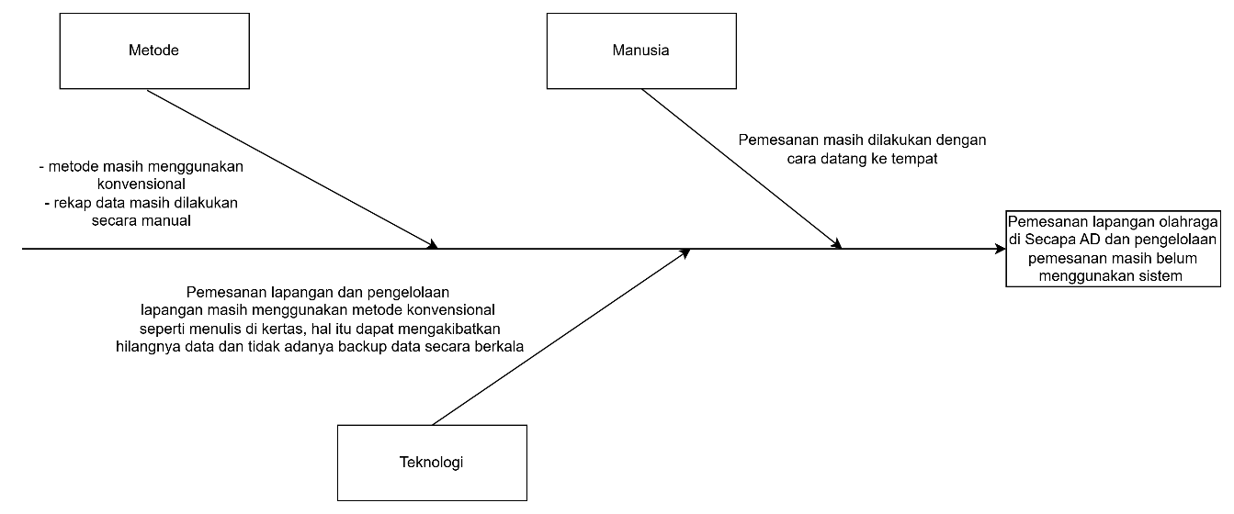

Gambar 3‑1 Analisis Sebab Akibat

Dibawah ini adalah penjelasan mengenai detail hasil dari analisis sebab akibat yang digambarkan pada diagram diatas.

Tabel 3.2 Deskripsi Analisis Sebab Akibat

|  |  |  |
| --- | --- | --- |
| No | Masalah | Analisis Sebab Akibat |
| 1. | Manusia | - metode masih menggunakan konvensional  - rekap data masih dilakukan secara manual |
| 2. | Metode | Pemesanan masih dilakukan dengan cara datang ke tempat |
| 3. | Teknologi | Pemesanan lapangan dan pengelolaan lapangan masih menggunakan metode konvensional seperti menulis di kertas, hal itu dapat mengakibatkan hilangnya data dan tidak adanya backup data secara berkala |

### Analisis Solusi Masalah

Analisis solusi masalah dilakukan dengan menggunakan diagram *fishbone* sebagai solusi yang muncul dari masalah yang sedang berlangsung. Berikut merupakan analisis solusi masalah yang terdapat pada penelitian tugas akhir.

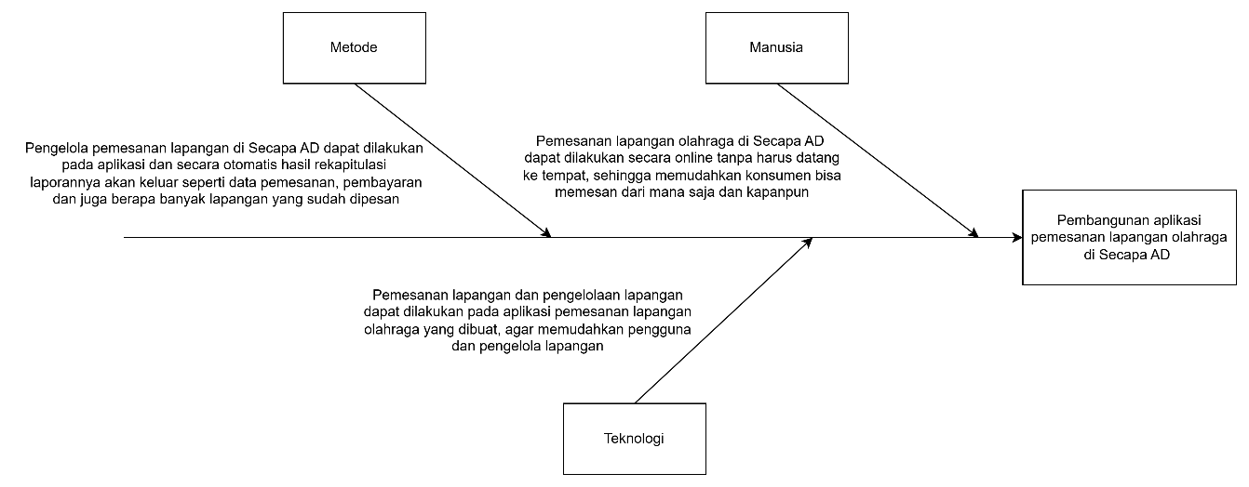

Gambar 3‑2 Analisis Solusi Masalah

Dibawah ini adalah penjelasan mengenai detail hasil dari analisis solusi masalah yang digambarkan pada diagram diatas.

Tabel 3.3 Deksripsi Analisis Solusi Masalah

|  |  |  |
| --- | --- | --- |
| No | Masalah | Analisis Solusi Masalah |
| 1. | Manusia | Pemesanan lapangan olahraga di Secapa AD dapat dilakukan secara online tanpa harus datang ke tempat, sehingga memudahkan konsumen bisa memesan dari mana saja dan kapanpun |
| 2. | Metode | Pengelola pemesanan lapangan di Secapa AD dapat dilakukan pada aplikasi dan secara otomatis hasil rekapitulasi laporannya akan keluar seperti data pemesanan, pembayaran dan juga berapa banyak lapangan yang sudah dipesan |
| 3. | Teknologi | Pemesanan lapangan dan pengelolaan lapangan dapat dilakukan pada aplikasi pemesanan lapangan olahraga yang dibuat, agar memudahkan pengguna dan pengelola lapangan |

## Kerangka Pemikiran Teoritis

Kerangka pemikiran teoritis bertujuan untuk mengetahui teori-teori yang dijadikan landasan yang akan digunakan untuk menjelaskan fenomena yang diteliti serta untuk menjelaskan keterkaitan antara konsep-konsep yang akan digunakan dalam penelitian ini.

### Gambaran Produk Tugas Akhir

Gambaran produk tugas akhir ini adalah sebuah aplikasi pemesanan lapangan olahraga berbasis website yg dibangun menggunakan framework laravel seperti pada diagram fishbone dibawah ini.

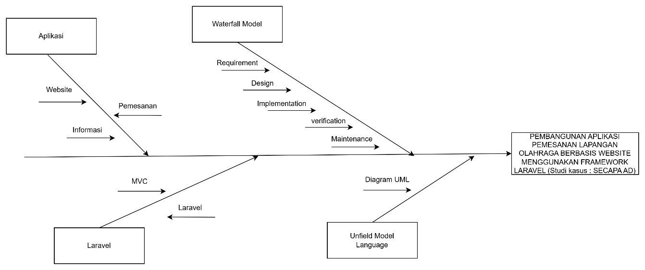

Gambar 3‑3 Produk Tugas Akhir

## Profil Tempat Penelitian

Sekolah Calon Perwira Angkatan Darat (Secapaad) didirikan sebagai wadah pembentukan Perwira-Perwira TNI AD disamping AKMIL, yang pada awalnya Pendidikan Calon Perwira (Capa) dilaksanakan oleh masing-masing kecabangan. Hal tersebut menimbulkan divergensi antar kecabangan yang secara langsung memengaruhi hasil lulusan yang kurang terpadu. Atas prakarsa Kepala Staf TNI AD Jenderal TNI Umar Wirahadikusumah, maka pada hari Sabtu tanggal 8 Januari 1972 Pendidikan Capa dilaksanakan secara terpusat (satu atap) dengan Komandan Secapaad yang pertama dijabat oleh Kolonel Inf. S.Banoearli, dengan demikian secara resmi tanggal 8 Januari 1972 ditetapkan sebagai hari kelahiran Secapaad yang berkedudukan di Bandung, Jawa Barat.

Visi Secapa AD

“Menjadikan Secapaad sebagai lembaga pendidikan pembentukan perwira yang terbaik di lingkungan TNI AD”.

Misi Secapa AD

1. Meningkatkan kemampuan personel Secapaad sehingga memiliki keunggulan moral, penguasaan ilmu pengetahuan, dan kemampuan jasmani yang prima.

2. Mewujudkan 10 (sepuluh) komponen pendidikan yang lengkap dan bermutu sesuai perkembangan ilmu pengetahuan dan teknologi.

3. Mewujudkan pelaksanaan bimbingan dan pengasuhan secara terukur sesuai karakter perwira “Budhi Bhakti Wira Utama

### Struktur Organisasi

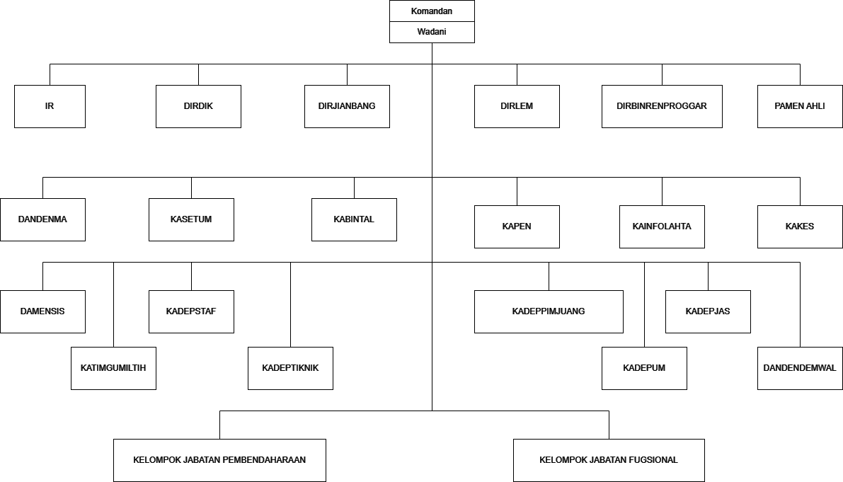

Gambar 3‑4 Struktur Organisasi

# BAB 4 ANALISIS DAN PERANCANGAN

Bab ini menjelaskan analisis kebutuhan dari aplikasi dan perancangan pemesanan lapangan olahraga di Secapa AD. Proses analisis sendiri terdiri dari tahap mendefinisikan kebutuhan yang harus terpenuhi oleh perangkat lunak. Sedangkan pada tahap perancangan terdiri dari tahap perancangan dari perangkat lunak yang akan dibangun pada tugas akhir ini

## Analisis Sistem

Pada bagian ini akan dijelaskan mengenai analisis dari perangkat lunak yang akan dibangun. Analisis memiliki tujuan untuk mendapatkan kebutuhan dari sistem lalu memodelkannya serta berguna untuk melakukan tahap berikutnya yaitu perancangan aplikasi yang akan dibuat.

### Analisis Sistem Yang Berjalan

Proses pemesanan lapangan olahraga di Secapa AD saat ini masih dilakukan secara manual, di mana pengguna harus datang langsung ke lokasi untuk melakukan pemesanan. Pendekatan ini dinilai kurang efisien, terutama bagi pengguna yang memiliki keterbatasan waktu atau jarak. Selain itu, pencatatan data pemesanan masih dilakukan secara konvensional menggunakan media kertas, yang rentan terhadap risiko kehilangan atau kerusakan data. Sistem pencatatan manual ini juga menyulitkan proses pencarian dan pengelolaan data pemesanan yang terorganisir. Di sisi lain, metode pembayaran yang tersedia hanya berupa pembayaran tunai (cash), sehingga tidak memberikan fleksibilitas bagi pengguna yang ingin menggunakan metode pembayaran digital yang kini semakin umum digunakan. Kondisi ini menunjukkan adanya kebutuhan akan sistem yang lebih modern dan terintegrasi untuk mempermudah proses pemesanan dan pembayaran lapangan olahraga.

### Analisis Alur Aktifitas Sistem Yang Berjalan

Analisis alur aktifitas merupakan struktur rangkaian kejadian-kejadian dalam sebuah cerita yang disusun secara kronologis. Dalam arti lain, alur aktifitas adalah siklus cerita yang dimulai dari awal hingga akhir. Alur aktivitas adalah rangkaian kegiatan kerja yang dilakukan dalam tiap bagian perusahaan dan disusun secara kronologis, meskipun aktivitas adalah kerja atau salah satu kegiatan kerja yang dilakukan dalam tiap bagian perusahaan. Dibawah ini merupakan gambaran alur aktifitas yang terjadi di Secapa AD.

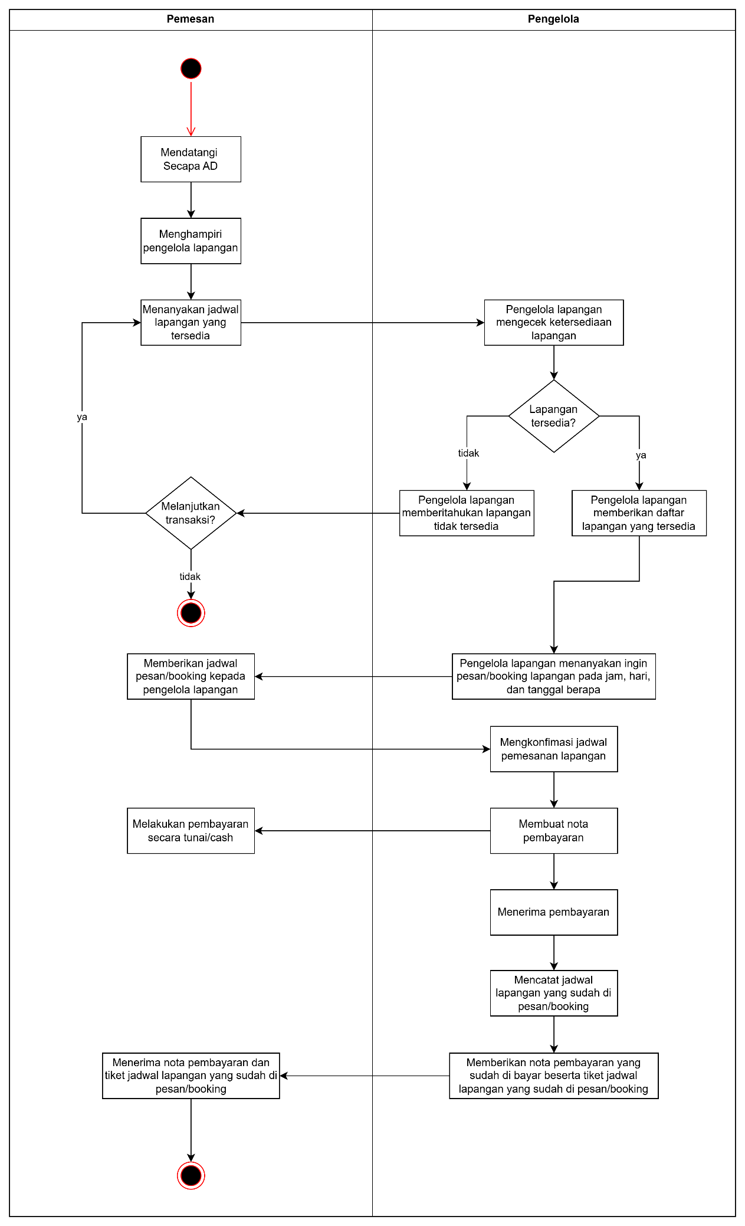

Gambar 4‑1 Diagram Aktifitas

## Analisis Perangkat Lunak

Pada tahap ini merupakan analisis dari kebutuhan sistem, serta fitur apa saja yang akan dibangun. Berikut adalah fitur yang akan dibangun pada aplikasi pemesanan lapangan di Secapa AD.

### Analisis Kebutuhan Pengguna

Analisis kebutuhan pengguna merupakan proses untuk mengidentifikasi pihak pihak yang akan menggunakan perangkat lunak yang akan mempengaruhi pengembangan fitur dari aplikasi yang akan dibangun.

#### Analisis Aktor

Analisis Aktor adalah proses untuk mengidentifikasi aktor siapa saja yang terlibat. Daftar Aktor dapat dilihat pada tabel berikut.

Tabel 4.1 Analisis Aktor

|  |  |  |
| --- | --- | --- |
| No | Masalah | Analisis Sebab Akibat |
| 1. | Pemesan Lapangan | Pemesan lapangan adalah orang yang melakukan proses pemesanan lapangan di Secapa AD. |
| 2. | Pengelola Lapangan | Pengelola lapangan adalah orang yang bertanggung jawab mengelola proses pemesanan lapangan seperti melayani pemesan lapangan, mengecek lapangan dan mengelola pemesanan lapangan |

### Analisis Kebutuhan Fungsional

Analisis fungsional adalah tahap yang menghasilkan kebutuhan untuk perangkat lunak yang akan dikembangkan.

Tabel 4.2 Analisis Kebutuhan Fungsional

|  |  |  |  |
| --- | --- | --- | --- |
| Kode | Aktor | Kebutuhan Fungsional | Keterangan |
| KF-01 | 1. Pemesan lapangan  2. Pengelola lapangan | Perangkat lunak harus dapat menangani proses registrasi, login dan logout | Merupakan fungsi untuk melakukan proses registrasi, login dan logout untuk aktor dalam aplikasi |
| KF-02 | Pengelola Lapangan | Perangkat lunak harus dapat menampilkan halaman dashboard untuk pengelola lapangan | Merupakan fungsi untuk melihat data ringkas seberapa banyak pemesanan lapangan yang dilakukan, berapa banyak pemesan lapangan dan jumlah lapangan yang tersedia |
| KF-03 | Pengelola Lapangan | Perangkat lunak harus dapat menampilkan halaman data diri pemesan lapangan | Merupakan fungsi untuk melihat data diri detail pemesan lapangan seperti biodata pemesan lapangan |
| KF-04 | 1. Pemesan lapangan  2. Pengelola lapangan | Perangkat lunak harus dapat mengelola profil pengguna aplikasi | Merupakan fungsi untuk mengelola profil seperti mengubah data profil, memperbaharui password dan lainnya |
| KF-05 | Pengelola Lapangan | Perangkat lunak harus dapat mengelola data lapangan | Merupakan fungsi untuk menambah, mengedit, menghapus data lapangan |
| KF-06 | Pengelola Lapangan | Perangkat lunak harus dapat mengelola data jadwal lapangan | Merupakan fungsi untuk mengaktifkan jadwal lapangan |
| KF-07 | Pemesan Lapangan | Perangkat lunak harus dapat menampilkan jadwal serta detail dari lapangan yang dipilh | Merupakan fungsi untuk menampikan jadwal dan detail dari lapangan yang dipilih seperti photo, harga, nama lapangan dan lainnya |
| KF-08 | 1. Pemesan lapangan  2. Pengelola lapangan | Perangkat lunak harus dapat mengelola proses pemesanan lapangan | Merupakan fungsi untuk melakukan pemesanan lapangan yang dipilih oleh pemesan lapangan dan juga pembayaran |
| KF-09 | 1. Pemesan lapangan  2. Pengelola lapangan | Perangkat lunak harus dapat menampilkan riwayat pemesanan lapangan | Merupakan fungsi untuk menampilkan riwayat pemesanan lapangan seperti invoices dan detail pesanan |
| KF-10 | Pengelola Lapangan | Perangkat lunak harus dapat mendownload laporan harian, bulanan | Merupakan fungsi untuk mendownload laporan dalam bentuk pdf dari pemesanan lapangan yang dilakukan pemesan lapangan |

### Analisis Kebutuhan Non Fungsional

Analisis kebutuhan non fungsional merupakan proses identifikasi kebutuhan sistem yang tidak mempengaruhi bagaimana sistem bekerja secara langsung.

Tabel 4.3 Analisis Kebutuhan Non Fungsional

|  |  |  |
| --- | --- | --- |
| Kode | Kebutuhan Non Fungsional | Keterangan |
| NF-01 | Usability | Perangkat lunak harus dapat memiliki tampilan yang dapat mudah dipahami oleh pengguna. |
| NF-02 | Availability | Perangkat lunak harus dapat tersedia selama 24 jam apabila pengguna terhubung ke internet. |
| NF-03 | Correctness | Perangkat lunak harus dirancang dan memiliki ketetapan dalam menghitung jumlah pembelian konsumen. |
| NF-04 | Security | Perangkat lunak harus dapat memastikan bahwa data yang digunakan dalam sistem harus terlindungi. |
| NF-05 | Performance | Perangkat lunak yang dibangun harus dapat menangani transaksi-transaksi yang dilakukan secara bersamaan. |

## Pemodelan Berbasis Skenario

Pemodelan berbasis skenario menganalisis situasi atau sisten yang akan berjalan. Tujuan pemodelan ini adalah untuk menunjukkan bagaimana sistem dan aktor berinteraksi dalam situasi tertentu. Dimulai dengan membuat use case dan kemudian membuat skenario untuk menunjukkan proses kerja sistem.

### Use Case

Use case adalah urutan interaksi antar user dengan system yang terkait oleh tujuan yang sama. Tujuan dari use case adalah menangkap kebutuhan fungsional system, sebagai komunikasi antara user terhadap system, dan menekankan kepada apa yang user inginkan terhadap system tersebut. Dibawah ini merupakan deskripsi use case dari aplikasi yang akan dikembangkan.

Tabel 4.4 Detail Use Case

|  |  |  |  |  |
| --- | --- | --- | --- | --- |
| Kode KF | Aktor | Kebutuhan Fungsional | Kode Use Case | Nama Use Case |
| KF-01 | 1. Pemesan lapangan  2. Pengelola lapangan | Perangkat lunak harus dapat mengelola proses registrasi, login dan logout | UC-01 | Autentikasi |
| KF-02 | Pengelola Lapangan | Perangkat lunak harus dapat menampilkan halaman dashboard untuk pengelola lapangan | UC-02 | Menampilkan dashboard pengelola |
| KF-03 | Pengelola Lapangan | Perangkat lunak harus dapat menampilkan halaman data diri pemesan lapangan | UC-03 | Menampilkan data diri pemesan |
| KF-04 | 1. Pemesan lapangan  2. Pengelola lapangan | Perangkat lunak harus dapat mengelola profil pengguna aplikasi | UC-04 | Mengelola profil |
| KF-05 | Pengelola Lapangan | Perangkat lunak harus dapat mengelola data lapangan | UC-05 | Mengelola data lapangan |
| KF-06 | Pengelola Lapangan | Perangkat lunak harus dapat mengelola data jadwal lapangan | UC-06 | Mengelola jadwal lapangan |
| KF-07 | Pemesan Lapangan | Perangkat lunak harus dapat menampilkan jadwal serta detail dari lapangan yang dipilh | UC-07 | Menampilkan detail lapangan |
| KF-08 | 1. Pemesan lapangan  2. Pengelola lapangan | Perangkat lunak harus dapat mengelola proses pemesanan lapangan | UC-08 | Mengelola pemesanan |
| KF-09 | 1. Pemesan lapangan  2. Pengelola lapangan | Perangkat lunak harus dapat menampilkan riwayat pemesanan lapangan | UC-09 | Menampilkan riwayat pemesanan |
| KF-10 | Pengelola Lapangan | Perangkat lunak harus dapat mendownload laporan harian, bulanan | UC-10 | Mendownload laporan |

#### Diagram Use Case

Diagram use case adalah alat visual yang digunakan untuk menjelaskan bagaimana pengguna atau aktor berinteraksi dengan sistem perangkat lunak. Diagram use case membantu memahami dan menggambarkan skenario-skenario yang menunjukkan bagaimana pemesan lapangan dan pengelola lapangan akan berinteraksi dengan sistem dalam berbagai situasi. Dibawah ini merupakan diagram use case yang di dapatkan berdasarkan deskripsi detail use case yang sudah dipaparkan sebelumnya.

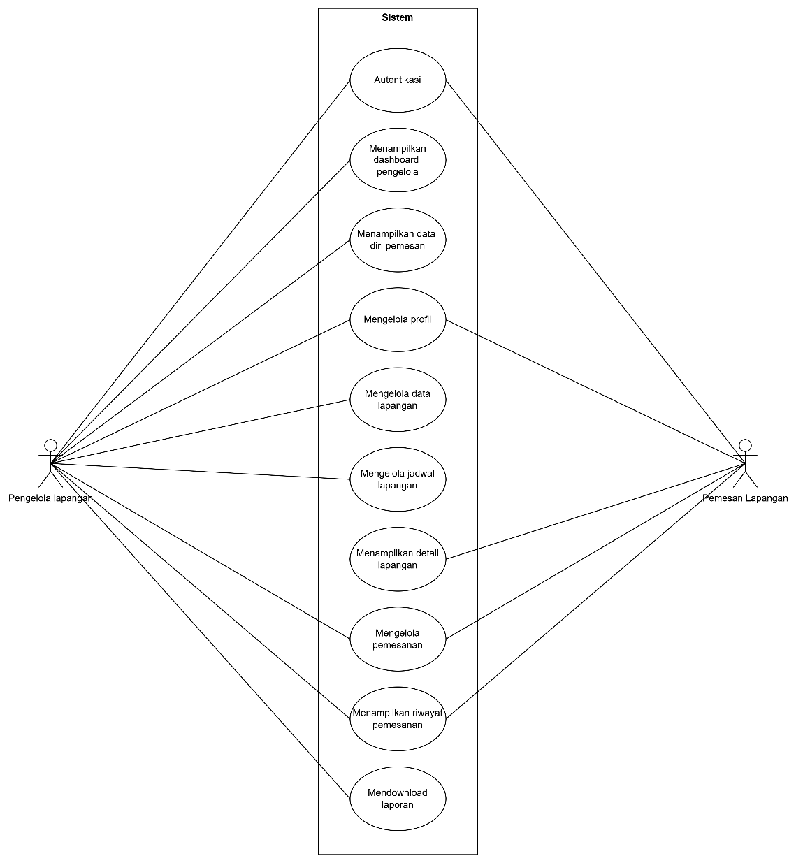

Gambar 4‑2 Diagram Use Case

### Skenario Use Case

Pada tahap ini menggambarkan solusi dalam bentuk desain kasar berupa mockup yang diperoleh dari analisis dan kebutuhan yang telah dilakukan. Berikut adalah tabel Skenario Use Case yang ada.

#### Skenario Use Case Autentikasi

Tabel 4.5 Skenario UC-01

|  |  |  |
| --- | --- | --- |
| Identifikasi | | |
| Kode Use Case | UC-01 | |
| Nama Use Case | Autentikasi | |
| Deskripsi | Perangkat lunak harus dapat mengelola proses registrasi, login dan logout | |
| Aktor | Pengelola lapangan dan Pemesan lapangan | |
| Skenario Utama | | |
| Kondisi awal : Membuka halaman registrasi dan login | | |
|  | | |
| Aksi aktor | | Reaksi sistem |
| 1. Mengisi form (nama lengkap, username, email dan password) | |  |
| 2. Menekan tombol register | | 3. Menampilkan pop-up registrasi telah berhasil |
|  | | 4. Menampilkan halaman login |
| 5. Mengisi form (email dan password) | |  |
| 6. Menekan tombol login | | 7. Menampilkan pop-up login berhasil |
|  | | 8. Menampilkan halaman dashboard |
| 9. Menekan tombol logout | | 10. Menampilkan pop-up berhasil logout |
| Kondisi akhir : Kembali menampilkan halaman login | | |

#### Skenario Use Case Menampilkan Dashboard Pengelola

Tabel 4.6 Skenario UC-02

|  |  |  |
| --- | --- | --- |
| Identifikasi | | |
| Kode Use Case | UC-02 | |
| Nama Use Case | Menampilkan dashboard pengelola | |
| Deskripsi | Perangkat lunak harus dapat menampilkan halaman dashboard untuk pengelola lapangan | |
| Aktor | Pengelola lapangan | |
| Skenario Utama | | |
| Kondisi awal : Halaman dashboard terbuka | | |
|  | | |
| Aksi aktor | | Reaksi sistem |
| 1. Melihat berapa banyak pemesanan, berapa banyak lapangan dan berapa banyak pemesan lapangan | | 2. Menampilkan data pemesanan, lapangan dan pemesan lapangan |
| Kondisi akhir : Menampilkan dashboard pengelola lapangan | | |

#### Skenario Use Case Menampilkan Data Diri Pemesan

Tabel 4.7 Skenario UC-03

|  |  |  |
| --- | --- | --- |
| Identifikasi | | |
| Kode Use Case | UC-03 | |
| Nama Use Case | Menampilkan data diri pemesan | |
| Deskripsi | Perangkat lunak harus dapat menampilkan halaman data diri pemesan lapangan | |
| Aktor | Pengelola lapangan | |
| Skenario Utama | | |
| Kondisi awal : Halaman data diri pemesan terbuka | | |
|  | | |
| Aksi aktor | | Reaksi sistem |
| 1. Melihat pemesan atau user yang terdaftar dalam aplikasi | | 2. Menampilkan detail data diri pemesan dalam aplikasi |
| Kondisi akhir : Menampilkan data diri pemesan/user | | |
|  | | |

#### Skenario Use Case Mengelola Profil

Tabel 4.8 Skenario UC-04

|  |  |  |
| --- | --- | --- |
| Identifikasi | | |
| Kode Use Case | UC-04 | |
| Nama Use Case | Mengelola profil | |
| Deskripsi | Perangkat lunak harus dapat mengelola profil pengguna aplikasi | |
| Aktor | Pengelola lapangan dan Pemesan lapangan | |
| Skenario Utama | | |
| Kondisi awal : Halaman profil terbuka | | |
|  | | |
| Aksi aktor | | Reaksi sistem |
| 1. Mengisi form pada halaman profil jika ingin mengubah data profil | | 2. Form terisi |
| 3. Menekan tombol ubah profil | | 4. Menampilkan pop-up profil berhasil diubah |
| Kondisi akhir : Menampilkan halaman profil | | |

#### Skenario Use Case Mengelola Data Lapangan

Tabel 4.9 Skenario UC-05

|  |  |  |
| --- | --- | --- |
| Identifikasi | | |
| Kode Use Case | UC-05 | |
| Nama Use Case | Mengelola data lapangan | |
| Deskripsi | Perangkat lunak harus dapat mengelola data lapangan | |
| Aktor | Pengelola lapangan | |
| Skenario Utama | | |
| Kondisi awal : Halaman lapangan terbuka | | |
|  | | |
| Aksi aktor | | Reaksi sistem |
| 1. Melihat data berbagai macam lapangan | | 2. Menampilkan data berbagai lapangan dalam bentuk tabel |
| Kondisi akhir : Menampilkan data-data lapangan | | |
| Skenario tambah data lapangan | | |
| Kondisi awal : Menekan tombol tambah data lapangan | | |
|  | | |
| Aksi aktor | | Reaksi sistem |
| 1. Menekan tombol tambah data lapangan | | 2. Menampilkan halaman data tambah lapangan |
| 3. Mengisi form tambah data lapangan | | 4. Form data tambah lapangan terisi |
| 5. Menekan tombol simpan | | 6. Menampilkan pop-up data lapangan berhasil ditambahkan |
| Kondisi akhir : Halaman data lapangan | | |
|  | | |
| Skenario ubah data lapangan | | |
| Kondisi awal : Menekan tombol ubah data lapangan | | |
|  | | |
| Aksi aktor | | Reaksi sistem |
| 1. Menekan tombol ubah data lapangan | | 2. Menampilkan halaman data ubah lapangan |
| 3. Mengisi form ubah data lapangan | | 4. Form data ubah lapangan terisi |
| 5. Menekan tombol ubah | | 6. Menampilkan pop-up data lapangan berhasil diubah |
| Kondisi akhir : Halaman data lapangan | | |
| Skenario hapus data lapangan | | |
| Kondisi awal : Menekan tombol hapus data lapangan | | |
|  | | |
| Aksi aktor | | Reaksi sistem |
| 1. Menekan tombol hapus data lapangan | | 2. Menampilkan pop-up data lapangan berhasil dihapus |
| Kondisi akhir : Halaman data lapangan | | |

#### Skenario Use Case Mengelola Jadwal Lapangan

Tabel 4.10 Skenario UC-06

|  |  |  |
| --- | --- | --- |
| Identifikasi | | |
| Kode Use Case | UC-06 | |
| Nama Use Case | Mengelola jadwal lapangan | |
| Deskripsi | Perangkat lunak harus dapat mengelola data jadwal lapangan | |
| Aktor | Pengelola lapangan | |
| Skenario Utama | | |
| Kondisi awal : Halaman jadwal lapangan terbuka | | |
|  | | |
| Aksi aktor | | Reaksi sistem |
| 1. Melihat data berbagai jadwal lapangan | | 2. Menampilkan data jadwal lapangan dalam bentuk checkbox |
| Kondisi akhir : Menampilkan data-data jadwal lapangan | | |
| Skenario aktifkan jadwal lapangan | | |
| Kondisi awal : Menekan checkbox jadwal jam lapangan | | |
|  | | |
| Aksi aktor | | Reaksi sistem |
| 1. Menekan checkbox jadwal jam lapangan | | 2. Menampilkan pop-up jadwal telah aktif |
|  | | 3. Checkbox jadwal jam lapangan telah tercheck aktif |
| Kondisi akhir : Halaman data jadwal lapangan | | |
|  | | |

#### Skenario Use Case Menampilkan Detail Lapangan

Tabel 4.11 Skenario UC-07

|  |  |  |
| --- | --- | --- |
| Identifikasi | | |
| Kode Use Case | UC-07 | |
| Nama Use Case | Menampilkan detail lapangan | |
| Deskripsi | Perangkat lunak harus dapat menampilkan jadwal serta detail dari lapangan yang dipilh | |
| Aktor | Pemesan lapangan | |
| Skenario Utama | | |
| Kondisi awal : Halaman data lapangan | | |
|  | | |
| Aksi aktor | | Reaksi sistem |
| 1. Menekan tombol lihat detail | | 2. Menampilkan detail lapangan dan jadwal yang tersedia |
| Kondisi akhir : Halaman detail jadwal dan lapangan | | |
|  | | |

#### Skenario Use Case Mengelola Pemesanan

Tabel 4.12 Skenario UC-08

|  |  |  |
| --- | --- | --- |
| Identifikasi | | |
| Kode Use Case | UC-08 | |
| Nama Use Case | Mengelola pemesanan | |
| Deskripsi | Perangkat lunak harus dapat mengelola proses pemesanan lapangan | |
| Aktor | Pengelola lapangan dan Pemesan lapangan | |
| Skenario Utama | | |
| Kondisi awal : Halaman pemesanan lapangan terbuka | | |
|  | | |
| Aksi aktor | | Reaksi sistem |
| 1. Menekan tombol tambah pemesanan | | 2. Menampilkan halaman tambah pemesanan |
| 3. Mengisi form nama pemesan (perorangan/tim/organisasi) | |  |
| 4. Memilih lapangan | | 5. Menampilkan detail dari lapangan (foto, nama lapangan, jenis lapangan dan harga per jam) |
| 6. Memilih tanggal pemesanan/booking | | 7. Menampilkan tanggal yang tersedia |
| 8. Memilih jam pemesanan/booking | | 9. Menampilkan jam yang tersedia pada tanggal tersebut |
| 10. Menekan tombol buat pesanan | | 11. Menampilkan pop-up pemesanan lapangan berhasil |
| Kondisi akhir : Menampilkan halaman pemesanan lapangan | | |
| Skenario pembayaran pesanan (pemesan lapangan) | | |
| Kondisi awal : Menekan tombol detail pesanan | | |
| Aksi aktor | | Reaksi sistem |
| 1. Menekan tombol detail pesanan | | 2. Menampilkan halaman detail pesanan dan form pembayaran |
| 3. Mengirim bukti bayar pada form bukti bayar | | 4. Menampilkan pop-up bukti bayar berhasil dikirim |
| Kondisi akhir : Menunggu validasi pembayaran oleh pengelola lapangan | | |
|  | | |
| Skenario validasi pembayaran (pengelola lapangan) | | |
| Kondisi awal : Menekan tombol detail pesanan | | |
| Aksi aktor | | Reaksi sistem |
| 1. Menekan tombol detail pesanan | | 2. Menampilkan halaman detail pesanan dan form verifikasi pembayaran |
| 3. Menekan tombol lihat bukti bayar | | 4. Menampilkan bukti bayar dalam bentuk foto |
| 5. Menekan tombol terima bukti bayar | | 6. Menampilkan pop-up pembayaran berhasil di verifikasi |
| Kondisi akhir : Pembayaran pesanan berhasil di verifikasi | | |
|  | | |

#### Skenario Use Case Menampilkan Riwayat Pemesanan

Tabel 4.13 Skenario UC-09

|  |  |  |
| --- | --- | --- |
| Identifikasi | | |
| Kode Use Case | UC-09 | |
| Nama Use Case | Menampilkan riwayat pemesanan | |
| Deskripsi | Perangkat lunak harus dapat menampilkan riwayat pemesanan lapangan | |
| Aktor | Pengelola lapangan dan Pemesan lapangan | |
| Skenario Utama | | |
| Kondisi awal : Halaman pemesanan lapangan terbuka | | |
|  | | |
| Aksi aktor | | Reaksi sistem |
| 1. Menekan tombol lihat detail pesanan | | 2. Menampilkan detail pesanan lapangan |
| Kondisi akhir : Halaman detail pemesanan lapangan | | |
|  | | |

#### Skenario Use Case Mendownload Laporan

Tabel 4.14 Skenario UC-10

|  |  |  |
| --- | --- | --- |
| Identifikasi | | |
| Kode Use Case | UC-10 | |
| Nama Use Case | Mendownload laporan | |
| Deskripsi | Perangkat lunak harus dapat mendownload laporan harian, bulanan | |
| Aktor | Pengelola lapangan | |
| Skenario Utama | | |
| Kondisi awal : Halaman laporan terbuka | | |
|  | | |
| Aksi aktor | | Reaksi sistem |
| 1. Memilih periode untuk download laporan (hari, bulan, tahun) | |  |
| 2. Menekan tombol download laporan (pdf/excel) | | 3. Laporan terdownload |
| Kondisi akhir : Laporan dalam bentuk pdf atau excel terdownload | | |

# DAFTAR PUSTAKA

|  |  |
| --- | --- |
| [ALK21] | Alkautsar, A. R., Dewayani, E., & Wasino, W. (2021). Pembuatan program pemesanan dan penjadwalan penggunaan lapangan futsal berbasis website. *Jurnal Ilmu Komputer dan Sistem Informasi*, *9*(2), 32-36. |
| [AMB20] | Ambriani, D., & Nurhidayat, A. I. (2020). Rancang bangun repository publikasi ilmiah dosen berbasis web menggunakan framework laravel. *J. Manaj. Inform*, *10*(1), 58-66. |
| [AME18] | Ameldi, Roni, and Tengku Khairil Ahsyar. "Sistem informasi reservasi lapangan futsal berbasis android pada lapangan futsal." *Jurnal Ilmiah Rekayasa dan Manajemen Sistem Informasi* 4.1 |
| [GSM20] | GS, M. R., & Dinata, Y. M. (2020). Rancang Bangun Website Informasi Pemesanan Lapangan Olahraga. *Journal of Technology and Informatics (JoTI)*, *2*(1), 1-9. |
| [HID23] | Hidayat, M. F., Rozaan, D., Fauziran, D., & Saifudin, A. (2023). Pengembangan Sistem Penyewaan Lapangan Olahraga Komersil Berbasis Website dengan Metode Agile pada Gedung Olah Raga (GOR) Dimyati di Kota Tangerang. *Journal of Research and Publication Innovation*, *1*(2), 537-542. |
| [MAW18] | Mawaddah, U., & Fauzi, M. (2018). Sistem Pendukung Keputusan Untuk Menentukan Dosis Obat Pada Anak Menggunakan Metode Forward Chaining (Studi Kasus Di Klinik Dokter Umum Karanggayam-Srengat). *Antivirus: Jurnal Ilmiah Teknik Informatika*, *12*(1). |
| [PAM18] | Pamungkas, R. (2018). Teori dan Implementasi Pemrograman WEB. |
| [PAR18] | Parulian, O. S. (2018). *3 Days With Mysql For Your Application: Mysql Untuk Pemula*. Onesinus Saut Parulian. |
| [SAH19] | Sahdilla, A. (2019). *PERANCANGAN SISTEM INFORMASI PENJULAN OBAT PADA APOTEK DIAN BERBASIS WEB* (Doctoral dissertation, UNIVERSITAS LABUHANBATU). |
| [SAL17] | Salamun, S. (2017). Sistem Monitoring Nilai Siswa Berbasis Android. *Rabit J. Teknol. dan Sist. Inf. Univrab*, *2*(2), 210-219. |
| [TAH19] | Tahir, T. B., Rais, M., & Sirad, M. A. H. (2019). Aplikasi Point OF Sales Menggunakan Framework Laravel. *JIKO (Jurnal Informatika dan Komputer)*, *2*(2), 55-59. |
| [TIM16] | Tim, E. M. S. (2016). *PHP 5 dari Nol*. Elex Media Komputindo. |

# LAMPIRAN

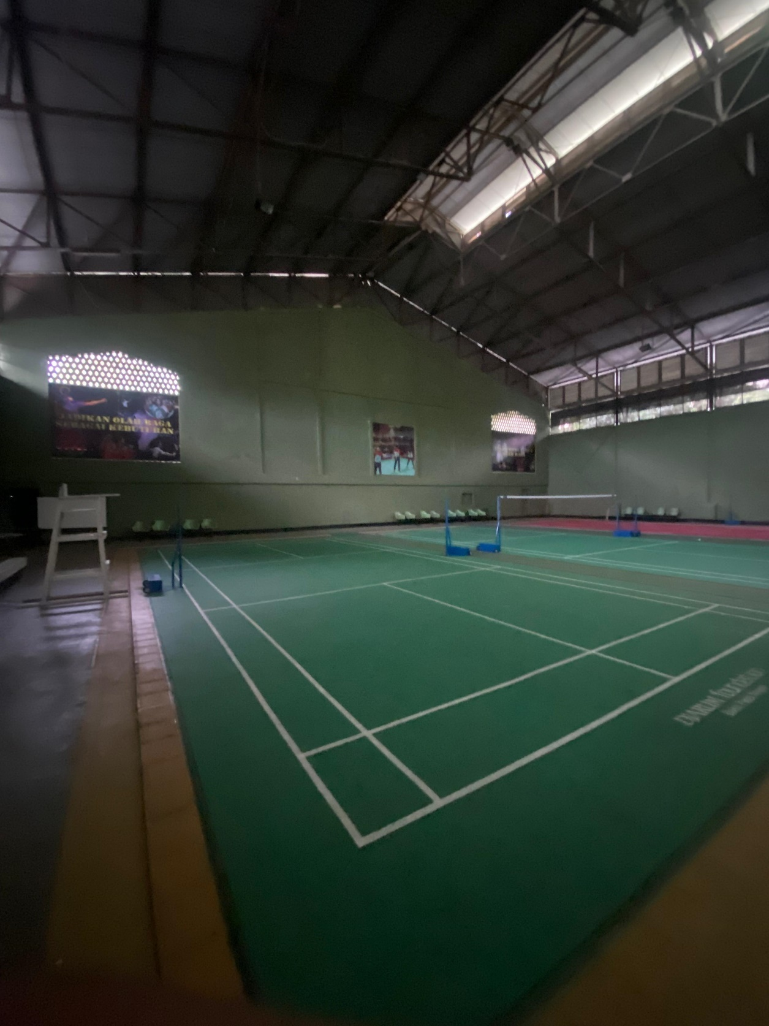

Lampiran A Lapangan Badminton

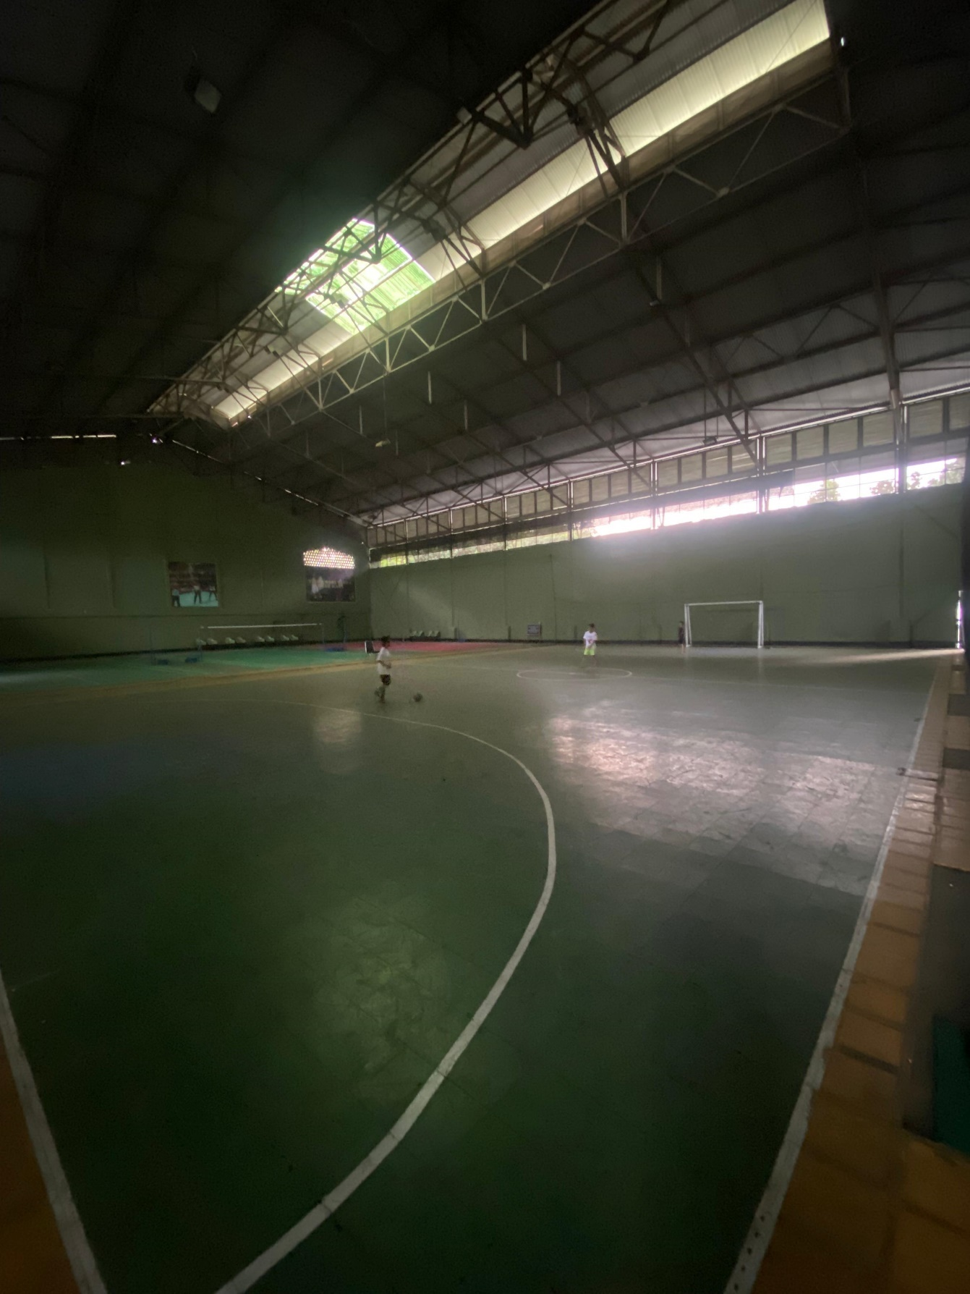

Lampiran B Lapangan Futsal

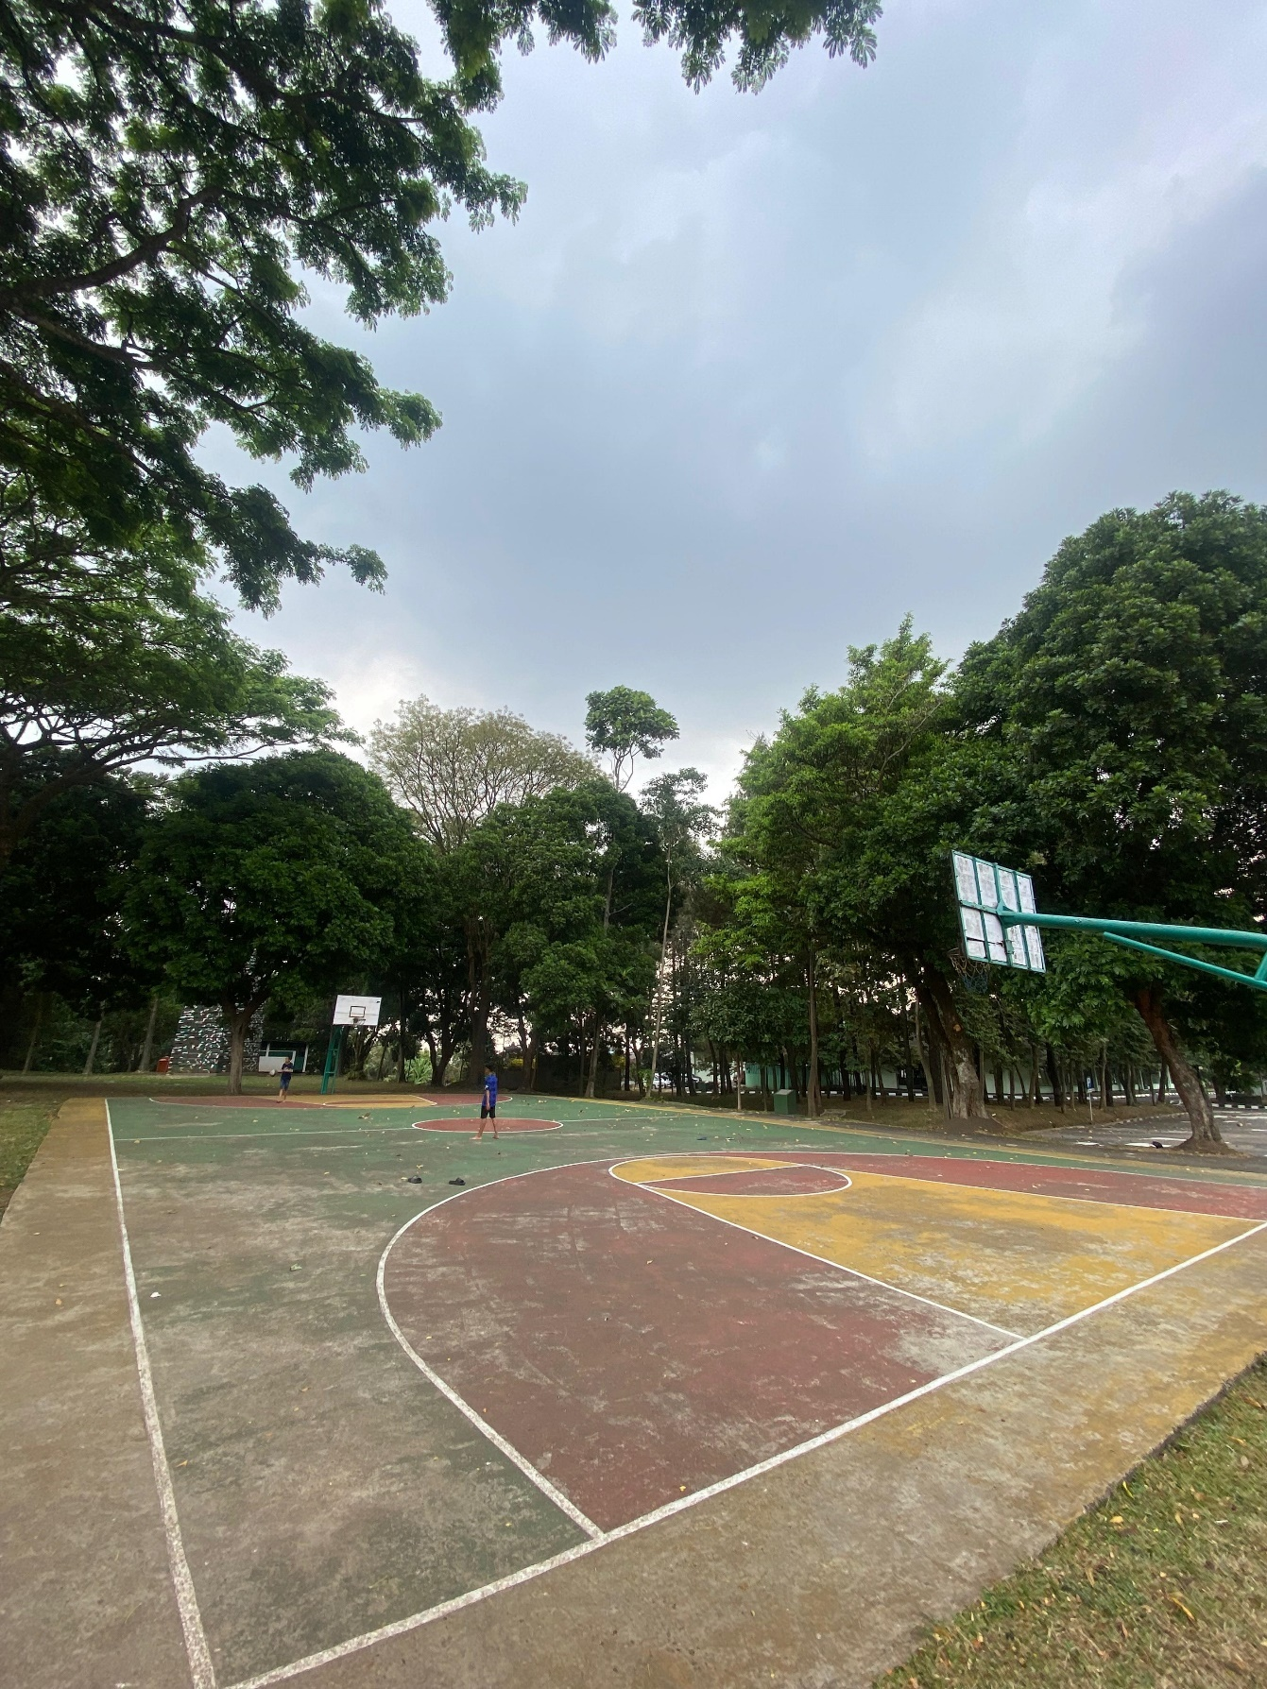

Lampiran C Lapangan Basket